**GESTÃO DE RESÍDUOS SÓLIDOS E PERIGOSOS EM OFICINAS MECÂNICAS: UM ESTUDO COMPARATIVO**

MANAGEMENT OF SOLID AND DANGEROUS WASTE IN MECHANICAL OFFICES: A COMPARATIVE STUDY

Nathalia de Souza Lima1, Cleiciane Silva da Conceição2, Nathália Melo Giulitti3, Ana Beatriz Matos Rodrigues4, Túlio Marcus Lima da Silva5

1Graduanda em Engenharia Ambiental. Universidade do Estado do Pará. E-mail: natisouza.n@gmail.com

2Graduanda em Engenharia Ambiental. Universidade do Estado do Pará. E-mail: cleicesilva17.eng@gmail.com

3 Graduanda em Engenharia Ambiental. Universidade do Estado do Pará. E-mail: nathaliagiuliatti@hotmail.com

4 Graduanda em Engenharia Ambiental. Universidade do Estado do Pará. E-mail: anabrodriguesz@gmail.com

5 Mestre em Geociências. Universidade do Estado do Pará. E-mail: tuliosilva@id.uff.br

**Resumo**

Os resíduos gerados na atividade de oficina mecânica requerem cuidados especiais, pois afetam a qualidade de vida das pessoas e o meio ambiente. Em relação aos resíduos sólidos gerados nesses empreendimentos a NBR10.004 da Associação Brasileira de Normas Técnicas - ABNT, classificam de acordo com as características de periculosidade. O presente estudo tem como objetivo realizar uma análise comparativa quanto ao gerenciamento de resíduos nessas oficinas, e apresentar ações e sugestões para melhoria do empreendimento. O método aplicado foi o dedutivo, quanto ao método de procedimento, o utilizado foi o monográfico, e em relação a abordagem é de caráter qualitativo, com natureza observativa e procedimento de revisão bibliográfico, quanto ao levantamento de dados documentais foi realizado com recorte temporal situado entre 2007 e 2018. As bases de dados consultadas para a produção deste estudo foram: o *Scientific Eletronic Library Online* – SCIELO, Coordenação de Pesquisa e Aperfeiçoamento do Ensino Superior – CAPES, periódicos e Google Scholar. Em relação a discussão foi evidenciado que os dois empreendimentos possuem disparidades quanto a gestão dos resíduos sólidos, visto que a oficina A não possui licenciamento ambiental e nem faz a coleta seletiva, enquanto que a oficina B apresenta registros para poder operar e, apresenta coleta seletiva e destinação para os resíduos gerados, porém apresenta falhas que é passível de melhorias. Foi possível concluir que as oficinas mecânicas estudadas apresentam algumas falhas no que se refere a gestão dos resíduos sólidos gerados, como forma de adequação é recomendado que haja incentivos fiscais e aplicação de uma coleta compartilhada por parte entre todas as oficinas e concessionárias do município.

**Palavras – Chave:** Gestão Ambiental. Gerenciamento de resíduos. Coleta Seletiva. Destinação Adequada.

**Área de Interesse do Simpósio:** Gestão ambiental.

1. **INTRODUÇÃO**

Nos primórdios da civilização, o homem extraía da natureza apenas aquilo que era necessário para a sua sobrevivência, de tal modo que não haviam grandes desperdícios, o que permitia ao meio ambiente absorver boa parte dos seus resíduos. Contudo, este cenário mudou ao longo da História, e o homem passou a extrair cada vez mais recursos naturais, passando, portanto, a desperdiçar quantidades progressivamente maiores de matéria, de tal modo que a natureza é cada vez menos capaz de absorver os seus resíduos. Por conta disso, começaram as exigências para que as empresas se adequassem às ações ambientais e para que o Governo cobrasse por meio de legislações que os empreendimentos cumprissem o que estava sendo exigido informalmente (DIAS, 2009).

Uma vez que o sustento e competitividade das empresas depende da sua adequação às exigências do consumidor e da legislação vigente, a responsabilidade ambiental passou a figurar com maior peso na gestão empresarial nas últimas décadas. Esta mudança, contudo, não se dá de forma homogênea, atingindo atividades dos mais diversos segmentos e porte. O que se mantém, em vez disso, são determinados setores e níveis de produção em posição significativamente mais avançada do que outros no que se refere à gestão de seus aspectos ambientais. No segmento de manutenção automotiva, por exemplo, a maioria das oficinas mecânicas não possui sequer um Programa de Gerenciamento de Resíduos Sólidos (PGRS), seja por falta de recursos, seja por falta de conhecimento (DRACOCE; FUJIHARA; BERTOLINI, 2016).

As operações realizadas nesses estabelecimentos geram grande quantidade de resíduos sólidos, dentre eles peças usadas, pneus, latarias, flanela, estopas sujas e embalagens de peças e de óleos lubrificantes. A falta de um gerenciamento adequado destes resíduos pode gerar um problema ambiental devido à quantidade total gerada e a quantidade de compostos químicos, em especial, bem como quanto às características destes compostos, muitas vezes nocivos ao meio ambiente (NUNES; BARBOSA, 2012).

Assim, este trabalho tem como objetivo realizar uma análise comparativa do gerenciamento de resíduos em duas oficinas mecânicas, uma que detém condições mais adequadas de manejo dos seus resíduos e outra que não pratica nenhum tipo de gerenciamento dos mesmos.

1. **METODOLOGIA**

2.1 Método

O método de pesquisa pode ser considerado dedutivo, com procedimento geral monográfico ou de estudo de caso (PRODANOV; FREITAS, 2013), sob abordagem qualitativa, adotando as técnicas de revisão bibliográfica (SAKAMOTO; SILVEIRA, 2014) e aplicação de formulários para coleta de dados sobre o gerenciamento de resíduos sólidos nas oficinas, com base na metodologia de Ramm, Silva e Kohl (2015). O levantamento de publicações foi realizado com recorte temporal situado entre 2007 e 2018, com base nos descritores: (a) resíduos sólidos; (b) resíduos sólidos urbanos; (c) oficina mecânica; (d) destinação final de resíduos sólidos; e (e) gerenciamento de resíduos sólidos. As bases para esse levantamento foram: *Science Eletronic Library* – SCIELO; portal de periódicos da Coordenação de Pesquisa e Aperfeiçoamento do Ensino Superior – CAPES; e motor de busca Google Scholar.

2.2 Área de estudo

As oficinas analisadas estão localizadas no bairro Centro, na zona urbana do município de Paragominas-PA (Figura 1), o qual é cortado pela BR 010 (Belém-Brasília) e integra a mesorregião sudeste do estado do Pará. O município possui área de 19.342,25 km² e população estimada em 111.764 habitantes (ANDRADE, 2011; IBGE, 2018).

Figura 1 – Cartografia da localização do município de Paragominas - PA.

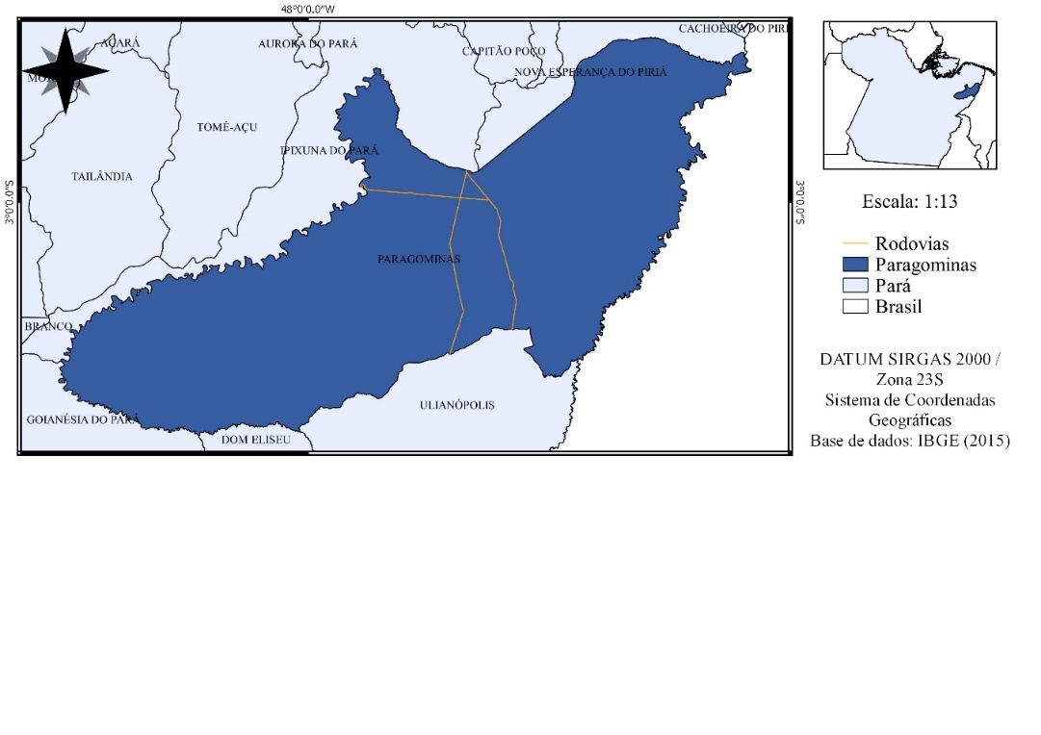

Fonte: autores (2018).

**3. RESULTADOS E DISCUSSÃO**

3.1 Análise do Gerenciamento dos Resíduos Gerados nas Oficinas Mecânicas

Caracterizou-se o gerenciamento dos resíduos gerados nas oficinas mecânicas estudadas, levando em conta os critérios de classificação da NBR ABNT 10.004:2004 (Tabela 2).

Tabela 2 – Diagnóstico do resíduo de oficinas em Paragominas – PA.

|  |  |  |  |  |  |  |  |
| --- | --- | --- | --- | --- | --- | --- | --- |
| RESÍDUO | CLASSE | ACONDICIONAMENTO | | ARMAZENAMENTO | | DESTINAÇÃO FINAL | |
| - | - | **Oficina A** | **Oficina B** | **Oficina A** | **Oficina B** | **Oficina A** | **Oficina B** |
| Óleo lubrificante | I | Recipiente de plástico | Tonel | Depósito fechado | Depósito aberto | Empresa certificada | Empresa certificada |
| Embalagem contaminada com óleo | I | Recipiente de plástico | Tonel | Depósito  Fechado | Depósito aberto | Aterro  sanitário | Aterro  Sanitário |
| Peças metálicas | II-B | Caixote | Tonel | Oficina | Depósito | Ferro velho | Ferro velho |
| Papel e papelão | II-A | Lixo comum | Lixo reciclável | Calçada | Oficina calçada | Aterro  sanitário | Aterro  Sanitário |
| Plástico | II-A | Lixo comum | Lixo reciclável | Calçada | Oficina calçada | Aterro  sanitário | Aterro  Sanitário |

Fonte: autores (2018).

Em relação ao acondicionamento, vale destacar também que as oficinas A e B não possuem manta impermeabilizante no chão, para em casos de rompimento ou tombamento dos tonéis reter a infiltração de óleo no solo. No caso da oficina B, há um sistema que permite, em casos de acidentes, o escoamento do óleo para uma caixa retentora, o que reduz significativamente o risco de o óleo escoar diretamente para a rede coletora de esgoto, onde, em excesso, oferece riscos e pode dificultar o processo de tratamento, ou mesmo atingir a rede de drenagem pluvial. Sabe-se, ainda, que o óleo é um potencial impactante de mananciais e solo. Como medida complementar, a impermeabilização do piso pode ser realizada segundo o que Dracoce, Fujihara e Bertolini (2016) sugerem: a aplicação de uma resina epóxi própria para piso industrial e posteriormente a aplicação de tinta também em epóxi, por todo o piso da oficina.

Vale ressaltar que os óleos utilizados nas oficinas devem ser armazenados em recipientes com boas condições, resistentes a vazamentos, e então dispostos em um local acessível a coleta, além disto, deve-se adotar medidas necessárias para prevenir que o óleo lubrificante utilizado se misture com outras substâncias, de modo que inviabilize a reciclagem, como por produtos químicos, combustíveis, solventes e água, de acordo com a resolução CONAMA nº 362 de 2005 (BRASI, 2005).

3.1.1 Embalagens Armazenadoras de Óleos

As embalagens que armazenam os óleos novos se enquadram na classe I – perigoso da NBR 10.004:2004, devido as suas propriedades tóxicas. Portanto, o gerenciamento deste resíduo deve ser feito de modo adequado, para que não afete negativamente o ambiente e a saúde dos trabalhadores. Após o uso do óleo, a embalagem deve ser colocada por um tempo verticalmente, para que escorram os restos do fluido por gravidade, conforme é realizado na oficina B, ilustrado na Figura 1-b. No entanto, esse mesmo processo não é feito na oficina A, a qual dispõe o óleo em lugares inadequados, como pode ser observado na Figura 1-a.

Figura 1- a) – Embalagem de óleo na secagem; b) Embalagem de óleo disposto inadequado.

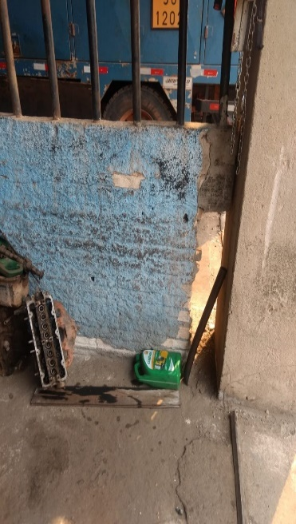 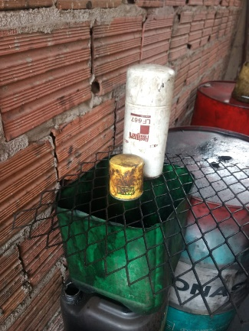

a

b

Fonte: autores (2018).

Quanto à destinação final das embalagens de óleo, apesar de haver a separação nas duas oficinas, ambas encaminham para o aterro sanitário. Esta medida está em desacordo com a resolução CONAMA nº 362 de 2005, que determina que a disposição final de embalagens contaminadas em aterros sanitários é inapropriada, sendo a reciclagem o destino adequado para este resíduo (BRASIL, 2005). A problemática do destino inapropriado está relacionada, principalmente, com a falta de locais públicos para receber este tipo de resíduo, além do custo elevado para transporta-lo, por meio de empresas especializadas, que realizam a lavagem e a reciclagem deste material.

Ademais, caso a empresa não siga as normas estabelecidas na resolução CONAMA nº 313 de 2002, a qual estabelece que todo estabelecimento gerador de resíduos é responsável pelo recolhimento de seus resíduos, inclusive as embalagens plásticas, e não apresente ao agente fiscalizador um documento que confirme que seus resíduos são encaminhados para empresas habilitadas, o estabelecimento poderá ser autuado (BRASIL,2002). As embalagens plásticas representam um dos maiores problemas para o meio ambiente, visto que estes materiais se degradam lentamente e quando queimados produzem gases tóxicos (SILVA e OLIVEIRA, 2011).

3.1.2 Peças Metálicas

As peças metálicas são classificadas como resíduos II-B – inertes pela NBR 10.004:2004. Grande parte dos resíduos gerados nas oficinas são de origem ferrosa. Nas oficinas A e B, eles são acondicionados em recipientes separados no interior do prédio (Figura 2-a e 2-b), a fim de evitar o enferrujamento das peças, e posteriormente são encaminhadas para o sucatarias.

Figura 2 – a) Disposição de peças de aço e metal; b) Disposição de recipientes de ferro.

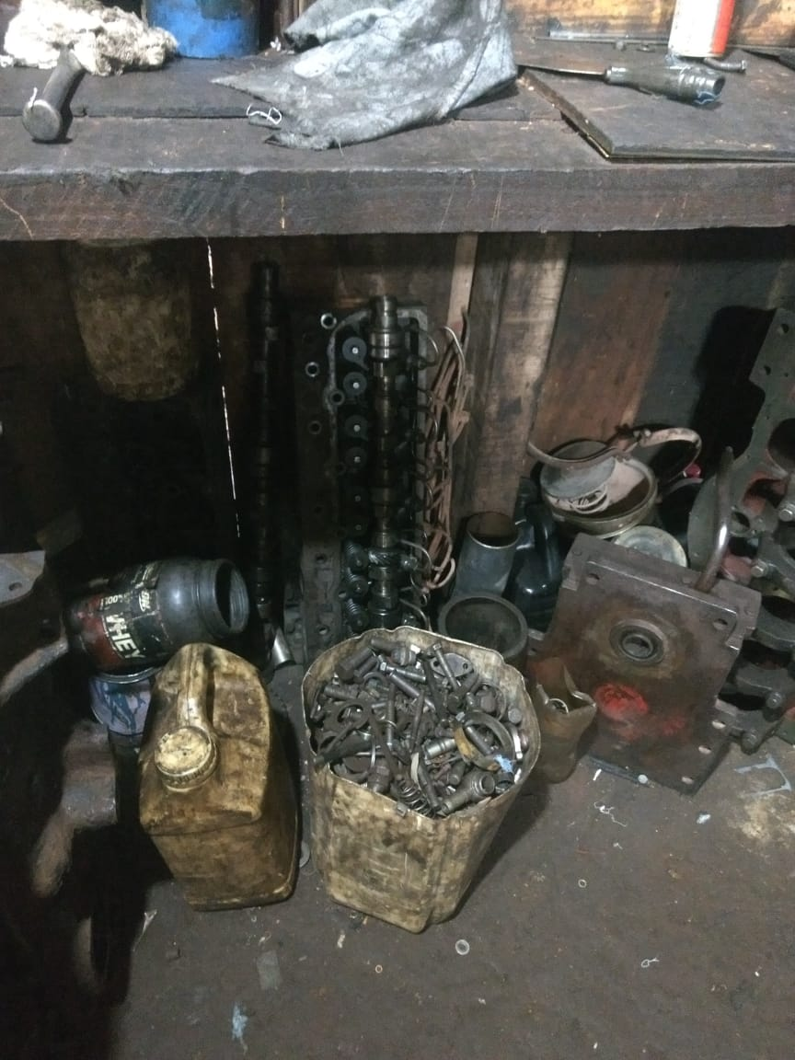 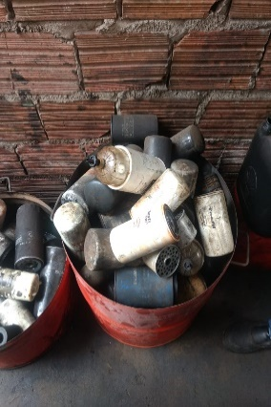

a

b

Fonte: autores (2018).

Como apontado em estudo realizado por Rick et al. (2015) sobre o reaproveitamento de resíduos metálicos oriundos da produção de ferraduras, deve-se adotar um sistema de armazenagem destes resíduos sem que haja o contato com o meio externo, para evitar oxidações e/ou ferrugens no material, com a finalidade de obter melhor reaproveitamento. Dentre as vantagens auferidas com a adequação às normas sobre organização e manuseio correto dos resíduos sólidos em oficinas mecânicas estão o aperfeiçoamento dos processos no empreendimento e a redução de custos, inclusive os oriundos de possíveis punições posteriores, em caso de descumprimento (Zanella, Seramim e Bertolini, 2015).

3.1.3 Papelão, Papel e Plástico

Nas oficinas verificadas, materiais como plástico, papel e papelão são encaminhados para o aterro sanitário, onde funciona um galpão de triagem de resíduos recicláveis inorgânicos. A situação enquadra-se, portanto, na Lei Federal nº 12.305 de 2010, uma vez que estes resíduos apresentam potencial de reciclagem e podem ser classificados como classe II A – não inerte, de acordo com a NBR 10.004:2004.

No entanto, na oficina A as embalagens são misturadas com o lixo comum na coleta interna (Figura 3-a), enquanto na oficina B sofrem o processo de segregação de resíduos na fonte com base no código de cores da resolução CONAMA nº 275 de 1999 (figura 3-b), o que favorece a coleta seletiva e a reciclagem, já que otimiza a tarefa de triagem pelos trabalhadores da reciclagem (BRASIL, 1999).

Figura 3 - a) Resíduo coletado sem segregação de material e b) coletores apropriados para a reciclagem

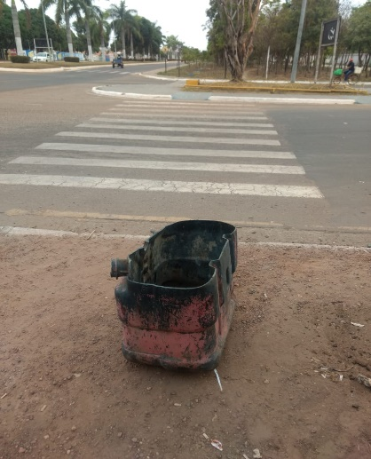 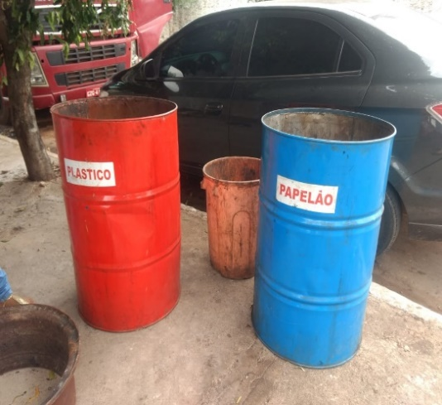

a

b

Fonte: autores (2018)

Observou-se também que o armazenamento dos resíduos nos estabelecimentos A e B é feito em local aberto, do lado de fora da oficina. De acordo com o estudo efetuado por Lopes e Kemerich (2007), o modo incorreto de estocagem ocasiona o contato desses materiais com outros resíduos, que podem contamina-los, o que impossibilita a reciclagem posteriormente. Este contato pode se dar, dente outras formas, pelo descarte indiscriminado de resíduos por transeuntes e população do entorno nos coletores. O armazenamento em local descoberto, permite, também, que o resíduo entre em contato com águas de chuva, outra situação que pode impossibilitar sua reciclagem.

**4 CONCLUSÃO**

As oficinas mecânicas estudadas apresentam algumas falhas no que se refere a gestão dos resíduos sólidos gerados. A oficina A possui falhas mais acentuadas quando comparada a oficina B, principalmente quanto à forma de coleta interna e armazenamento dos resíduos, que necessitam ser melhoradas. Isto pode ser atribuído a fatores como ausência de informações por parte dos proprietários e funcionários e fiscalização ineficiente dos estabelecimentos por parte do órgão ambiental local.

Além disso, a clientela dos estabelecimentos de oficina mecânica, tradicionalmente, não apresenta um nível de exigência razoável quanto à sustentabilidade ambiental de seus prestadores, os quais, por sua vez, mantém a reprodução de uma postura predominantemente passiva, fortemente marcada pela influência imediata do mercado local, afastando-se do debate sobre questões relacionadas ao marketing ambiental do seu negócio. Ou seja, o fato de uma oficina adotar práticas ecologicamente corretas não costuma influenciar o comportamento de seus consumidores em geral. Portanto, é compreensível que os proprietários de oficinas mecânicas não vejam necessidade de adotar uma gestão adequada de resíduos sólidos, se não por força de fiscalização.

Outro ajuste que pode resultar na melhoria destes empreendimentos é a oferta de incentivos fiscais, como redução nos valores de impostos, haja vista grande parte das oficinas mecânicas serem empresas pequenas e que, portanto, não dispõem de recursos financeiros para investimentos em práticas ambientalmente corretas, sistematicamente delegadas a um plano secundário na escala de prioridade.

Recomenda-se, também, a implantação de uma coleta compartilhada entre todas as oficinas e concessionárias do município, para a redução de custos quanto à destinação de resíduos perigosos. Com isto, objetiva-se a redução em relação aos custos com o frete do transporte e destinação final apropriada, por intermédio de empresas qualificadas e licenciadas para tal atividade.

**REFERÊNCIAS**

ANDRADE, F. S. Variabilidade da precipitação pluviométrica de um município do estado do Pará. **Engenharia Ambiental**, Espírito Santo do Pinhal, v. 8, p. 138-145, out/dez. 2011.

ABNT. ASSOCIAÇÃO BRASILEIRA DE NORMAS TÉCNICAS. **NBR 1004: Resíduos Sólidos** – c**lassificação.** Rio de Janeiro, p. 71. 2004.

_______. Conselho Nacional do Meio Ambiente. Resolução nº 275, de 25 de abril de 2001. Estabelece o código de cores para os diferentes tipos de resíduos, a ser adotado na identificação de coletores e transportadores, bem como nas campanhas informativas para a coleta seletiva. **Diário Oficial [da] República Federativa do Brasil**, Poder Executivo, Brasília, DF, 25 abril 2011. Seção 1, p. 080.

________. Conselho Nacional do Meio Ambiente. Resolução n° 362, de 23 de junho 2005. Dispõe sobre o recolhimento, coleta e destinação final de óleo lubrificante usado ou contaminado. **Diário Oficial [da] República Federativa do Brasil**, Poder Executivo, Brasília, DF, 23 junho 2005. Seção 1, p. 128-130.

________. Presidência da República. Lei nº. 12.305, de 02 agosto de 2010. Institui a Política Nacional de Resíduos Sólidos, altera a Lei nº. 9605 de 12 de fevereiro de 1998 e dá outras providências. **Diário Oficial [da] República Federativa do Brasil**, Brasília, DF, 02 agosto, 2010, Seção 1, p. 3.

________. Ministério do Meio Ambiente. Resolução nº 313, de 29 de outubro de 2002. Dispõe sobre o inventário nacional de resíduos sólidos industriais. **Diário Oficial [da] República Federativa do Brasil**, Poder Executivo, Brasília, DF, 29 outubro. 2002. Seção 1, p. 85-91.

_______. PARAGOMINAS (Município). Lei municipal nº 597 de 04 de outubro de 2006. Institui o plano diretor de desenvolvimento urbano do município de Paragominas e dá outras providências. Paragominas, 2006.

DIAS R. Gestão ambiental: responsabilidade social e sustentabilidade. São Paulo: Atlas, 2009.

DRACOCE, N. P. D.; FUJIHARA, H.M.L; BERTOLINI, R.F. Resíduos de oficina mecânica: proposta de gerenciamento de resíduos sólidos–LP Radiadores e Baterias LTDA. **Revista da Micro e Pequena Empresa, Campo Limpo Paulista**, v. 10, n. 2, p. 97-113, 2016.

IBGE. Instituto Brasileiro de Geografia e Estatística. **Cidades**. 2018. Disponível: < https://cidades.ibge.gov.br/brasil/pa/paragominas/panorama>. Acesso em: 10 set. 2018.

LOPES, G. V.; KEMERICH, C. P. D. Resíduos de oficina mecânica: proposta de gerenciamento. **Revista Scientia Naturais e Tecnológicas**, v.8, n.1, p.81-94, 2007.

NUNES G.B.; BARBOSA A.F.F. Gestão dos resíduos sólidos provenientes dos derivados de petróleo em oficinas mecânicas da cidade de Natal/ RN. In: 1º Encontro Nacional de Educação, Ciência e Tecnologia/UEPB, Campina Grande. **Anais...** Campina Grande: UEPB, 2012.

PRODANOV, C. C.; FREITAS, E. C. **Metodologia do Trabalho Científico:** Métodos e Técnicas da Pesquisa e do Trabalho Acadêmico. 2ª ed. Novo Hamburgo: Feevale, 2013.

RAMM N.E.; SILVA C.S.; KOHL C.A. Avaliação do gerenciamento dos resíduos de oficinas mecânicas localizadas na cidade de Esteio/RS. In: Anais do 6º fórum internacional de resíduos sólidos, São José dos Campos. **Anais...** São José dos Campos: FIRS, 2015.

RICK, E. F. et al. A responsabilidade socioambiental e a gestão de resíduos do aço: um estudo de caso em uma empresa em Santa Maria–RS. **Revista Eletrônica em Gestão, Educação e Tecnologia Ambiental**, v. 19, n. 2, p. 595-608, 2015.

SAKAMOTO, C. K.; SILVEIRA, I. O. **Como fazer projetos e Iniciação Científica.** São Paulo: Paulus, 2014.

SILVA, T. A.; OLIVEIRA, K. M. Descarte de óleos lubrificantes e suas embalagens: Estudo de caso dos postos de gasolina e oficinas da cidade de Ituiutaba, estado de Minas Gerais. **Revista Eletrônica de Geografia**, v. 3, n. 7, p. 101-114, 2011.

ZANELLA T.P.; BERTOLINI G.R.F.; SERAMIM, R.J. Gestão de resíduos sólidos: estudo de caso em oficina mecânica de Cascavel – Paraná. In: Congresso Internacional de Administração. Ponta Grossa. **Anais...** Ponta Grossa, 2015.